Se quiere programar una aplicación para gestionar y visualizar Anuncios de una guía profesional. Se basará en la siguiente base de datos.

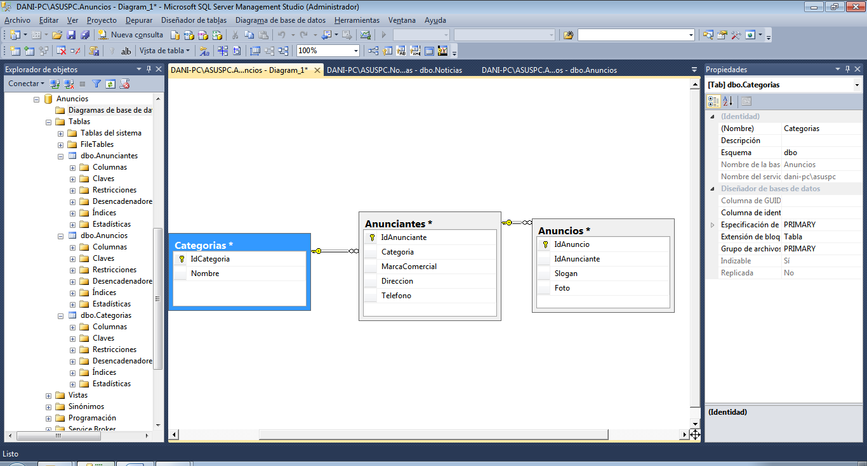

# El formulario principal:

Tendrá el siguiente aspecto:

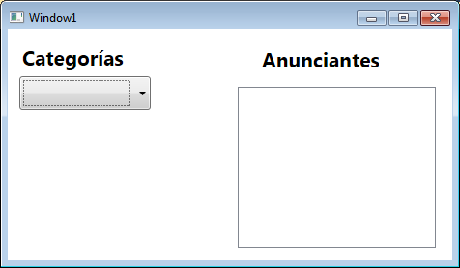

Programar lo siguiente:

* 1. Enlazar el combobox a la tabla de categorías para muestre los nombres de éstas.
  2. Programar el evento necesario para que al elegir una categoría en el **listbo**x de ANUNCIANTES aparezcan marca, dirección y teléfono de todos los anunciantes de la categoría seleccionada en el combobox.
  3. Programar el doble clic de la listbox de anunciantes para que muestre un formulario como el del ejercicio 2 para navegar por todos los anuncios del anunciante seleccionado.
  4. Programar el botón nueva categoría para que muestre el formulario del ejercicio 3 que dará de alta una categoría nueva.

## Formulario de Anuncios:

Tendrá el siguiente aspecto:

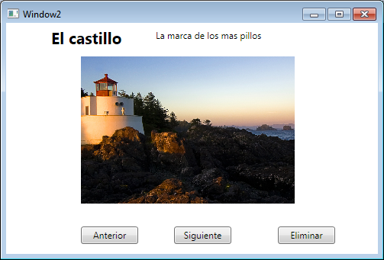

Donde:

## Enlaces:

La etiqueta en negrita estará enlazada a la marca del anunciante actual. El textblock al slogan del anuncio que estemos visualizando actualmente, la imagen a la foto del anuncio que estemos visualizando actualmente.

## Programar los botones anterior y siguiente:

Para que vayan al siguiente, o al anterior anuncio del anunciante actual. Controlar que no nos pasemos de los límites de la colección de filas del anunciante actual.

## Programar el botón eliminar:

Para que elimine el anuncio que se está visualizando actualmente.

## Programar el siguiente formulario para que dé de alta una categoría nueva.

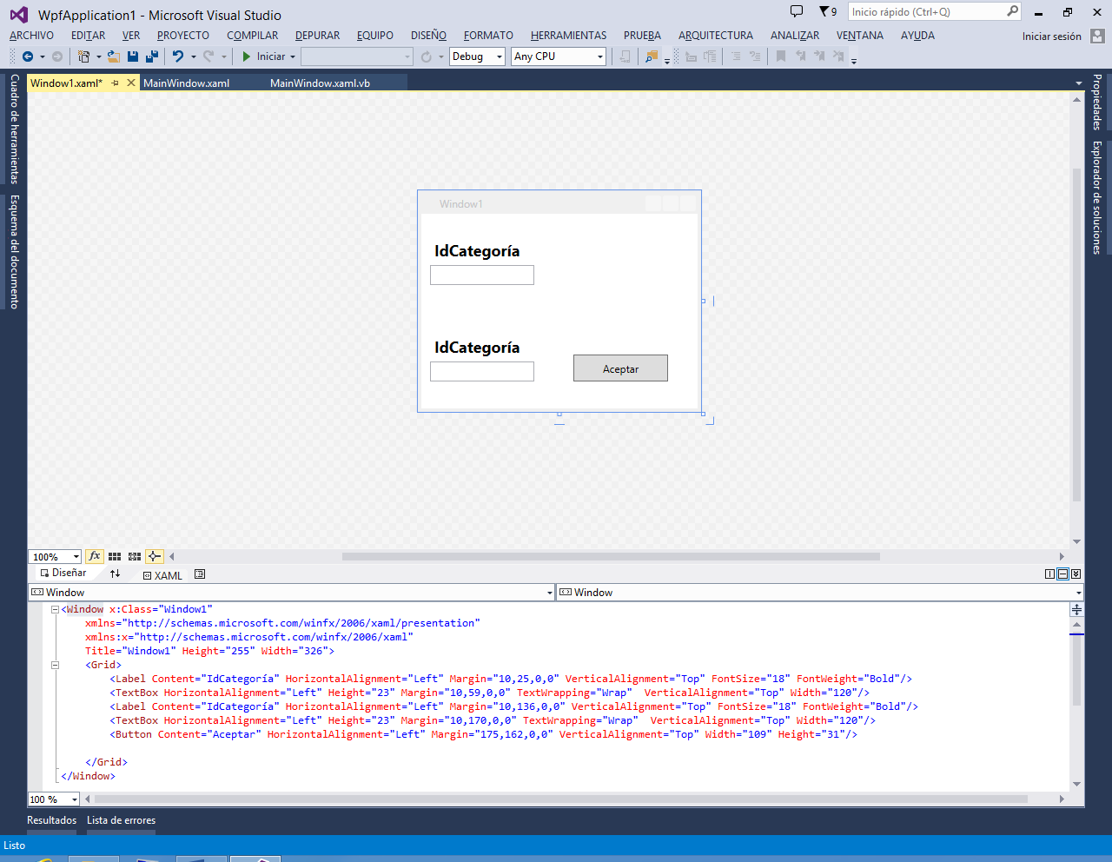

Al pulsar aceptar dará de alta una nueva categoría en la tabla correspondiente.

Los viewModel de cada una de las ventanas son:

**Ventana principal:**

Public Class MainModelView

Private ModeloDatos As BD_DaniEntities

Public Sub New(modelo As BD_DaniEntities)

End Sub

Public ReadOnly Property ListaCategorias As List(Of Categorias)

End Property

End Class

**Formulario de Anuncios:**

Public Class AnunciosViewModel

Implements INotifyPropertyChanged

Private _anunciante As Anunciantes

Private actualIndex As Integer

Private modelo As BD_DaniEntities

Public Sub New(model As BD_DaniEntities)

''Crea un nuevo View model inicializando el modelo de datos

End Sub

Public Property Anunciante As Anunciantes

''Devuelve la variable anunciante. Que es el que estoy visualizando.

End Property

Public ReadOnly Property AnuncioActual As Anuncios

''Devuelve el anuncio que se visualiza actualmente

End Property

Public Event PropertyChanged As PropertyChangedEventHandler Implements INotifyPropertyChanged.PropertyChanged

Public Sub Anterior()

''Retrocede al anuncio anterior del anunciante actual

End Sub

Public Sub Siguiente()

''Avanza al siguiente anuncio del anunciante actual.

End Sub

Public Sub Eliminar()

''Elimina el anuncio actual

End Sub

End Class

**Formulario nueva categoría.**

Dim modelo As BD_DaniEntities

Dim nuevaCat As New Categorias

Public Sub New(model As BD_DaniEntities)

''inicializa el modelo.

End Sub

Public Property NuevaCategoria As Categorias

Get

''Devuelve la nueva categoría a insertar

End Get

Set(value As Categorias)

''Establece la categoría a insertar.

End Set

End Property

Public Sub Agregar()

''Inserta la categoría en el modelo.

End Sub